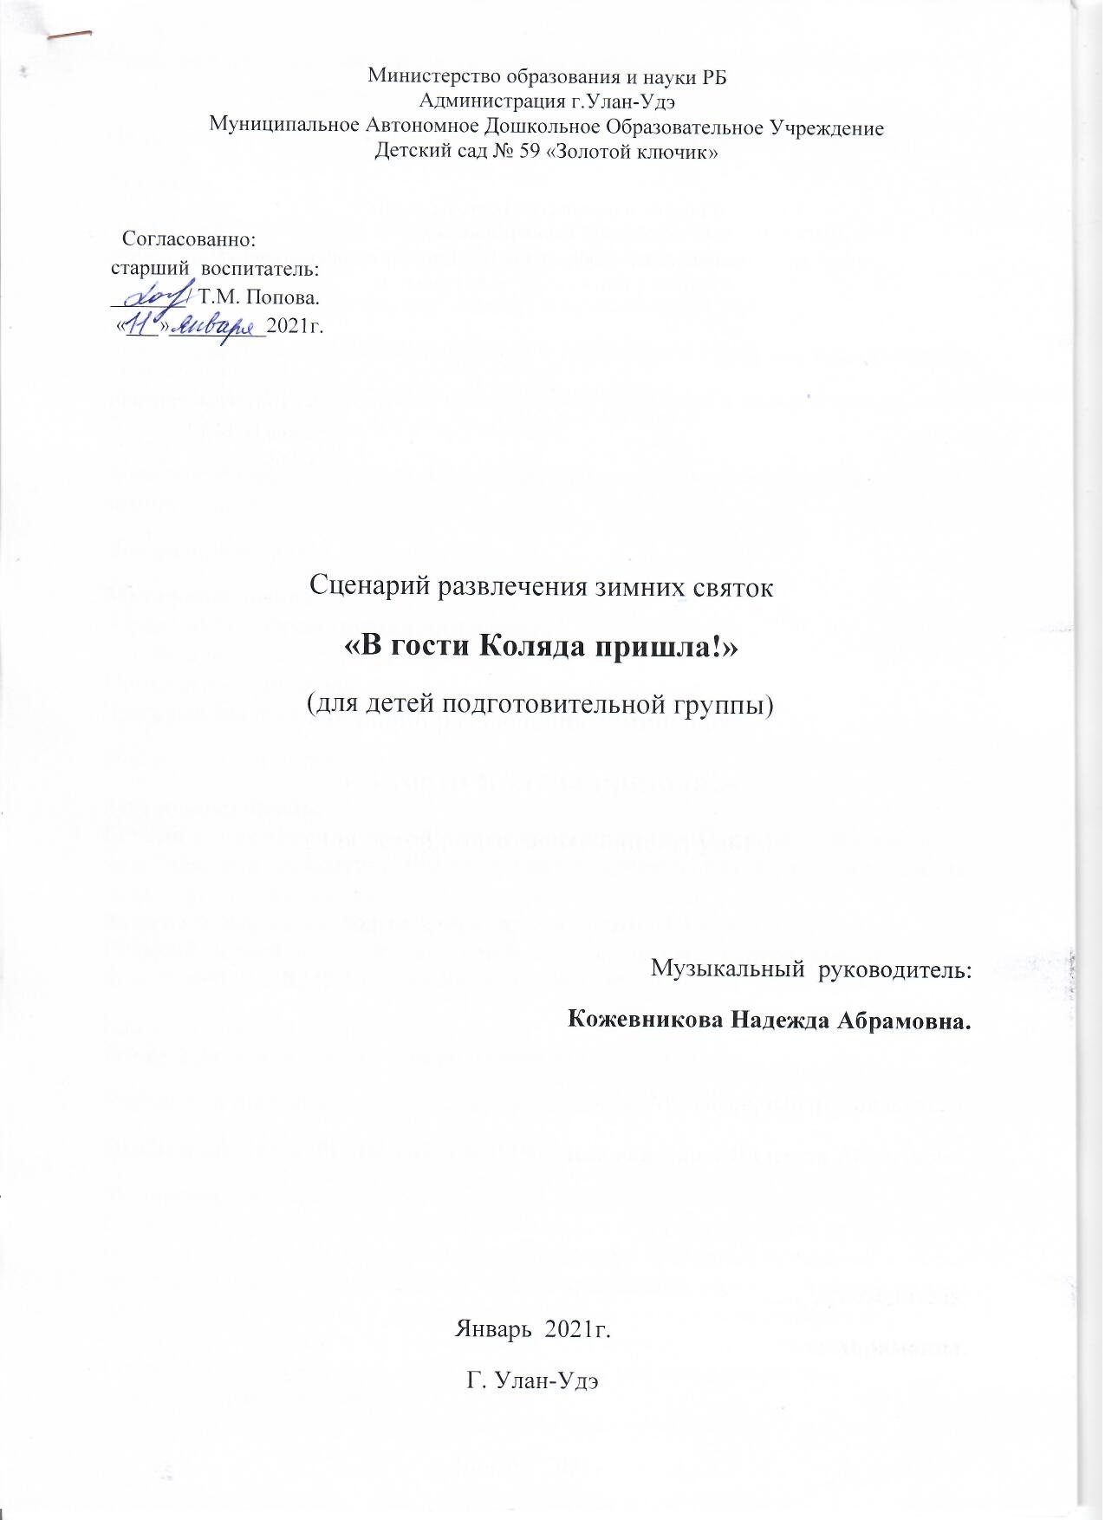

Цель: Расширить представление детей о народных праздниках и обычаях.
Задачи:
-Продолжить знакомить детей с народными традициями и обычаями, с обрядовыми праздниками, с народными играми, забавами;
-Создать радостное настроение, вызвать положительные эмоции;
-Воспитывать уважительное отношение к традициям и обычаям русского народа;
-Формирование у детей стремления активно участвовать в развлечении, общаться, быть доброжелательными и отзывчивыми;
-Совершенствовать исполнение колядок, частушек, которые сопровождают зимние святки.
Ход развлечения:
Муз.руководитель:
Здравствуйте, здравствуйте гости дорогие!
Вы сюда пришли на праздник - Святки?
Проходите-ка, ребятки.
Здесь для каждого найдется и местечко, и весёлое словечко.
Под веселую музыку дети заходят в зал.
Муз.руководитель:
Есть ли в году время лучше, чем наша красавица зима. Пусть она снежная да холодная, зато посмотрите, как она лес разукрасила: на каждой веточке снежная лапа выросла, каждая шишка словно серебром осыпана.
Зима не только самое долгое время года, но и самое богатое праздниками. Главный зимний праздник – это, конечно же, Новый год. С подарками и новогодней ёлкой. Поздороваемся с нашей ёлочкой. (дети здороваются)
Ёлочка в зале, без ребят скучала,
Без весёлых наших песен – очень тосковала.
Хороводом мы пойдём, для ёлочки песенку споём.
ПЕСНЯ «В ЛЕСУ РОДИЛАСЬ ЁЛОЧКА»
Муз.руководитель:
Проходила неделя после встречи Нового года и в России начинали праздновать веселую пору Святок. От праздника Рождества до праздника Крещения, каждый день, люди веселились две недели, гуляли вечерами по своим деревням и селам, пели песни, наряжались в диковинные костюмы, катались на лошадях с бубенцами. Съезжали с горы – на санках, дарили друг другу гостинцы, подарки.
Вот и мы сегодня вместе с вами познакомимся, как праздновали этот замечательный праздник.
Праздник начинается !
Гости дорогие, гости молодые!
Собрались мы с вами для беседушки,
Собрались мы с вами для забавушки.
Как когда-то наши прадедушки,
Ну а с ними прабабушки.
Приходили на весёлые святки,
На песни всем миром да загадки.
Муз.руководитель: А что такое святки?
Дети:
Праздник этот самый длинный.
Он весёлый и старинный.
Наши предки пили, ели,
Веселились две недели.
От Рождества и до Крещения,
Приготовив угощенье,
Пели разные колядки,
По дворам ходили святки.
Наряжались и шутили,
Праздник ждали и любили.
Так давайте же сейчас
Встретим мы его у нас.
ХОРОВОДНАЯ ПЕСНЯ «В ХОРОВОДЕ БЫЛИ МЫ» (р.н.п.)
(после песни садятся на стульчики)
Муз.руководитель:
Когда на земле установились настоящие холода, настало самое весёлое и таинственное время, которое с давних времён носит название Святки. Уже пришёл на землю Новый год, и даже светлый день успел вырасти на несколько минут. Теперь день будет прирастать всё быстрее и быстрее, не успеем оглянуться, как отступят тёмные рассветы и бесконечные зимние вечера.
А ещё в эти дни принято было попрошайничать под окнами, исполняя специальные песенки, которые назывались колядки. А людей, которые исполняли колядки, называли – колядовщики. Люди радовались, если к ним заглядывали колядовщики, это считалось доброй приметой. И гостей старались угостить пряниками и пирогами.
ПРЕЗЕНТАЦИЯ «ЗИМНИЕ СВЯТКИ» (просмотр мультимедиа)
Муз.руководитель:
Давайте все вместе отметим начало святок. Ведь недаром на Руси говорили: «Настали святки – запевай колядки!»
ПРОСЛУШИВАНИЕ И РАЗУЧИВАНИЕ «КОЛЯДКИ»
Обряд «Колядование» - благопожелания хозяину и хозяйке.
Колядки, колядки,
Собрались ребятки.
По деревне пошли,
Вместе Коляду нашли.
Коляда-моляда
Всех ребят созвала,
Всех ребят созвала,
Всем гостинцы раздала.
Приходила коляда, всем добра вам принесла.
Коляда! Коляда!
Ты подай пирога,
Или хлеба ломтину,
Или денег полтину.
Обряд «Посевание» - зайдя в избу разбрасывали зерна, пели колядку.
Сею-вею, посеваю,
С Новым годом поздравляю!
На Новый год, на ново счастье
Уродись, пшеничка,
Горох, чечевичка!
На поле – копнами,
На столе – пирогами.
С Новым годом, с новым счастьем,
Хозяин, хозяюшка!
Сеем, веем, посеваем, с Новым годом поздравляем.
Счастья будет вам горой,Урожая воз большой.
Чтоб гостей невпроворот было в доме целый год!
На столе всегда пирог. Легких-легких вам дорог!
Муз.руководитель:
Празднование зимних святок традиционно сопровождалось ряжеными. Это было одним из любимых развлечений молодёжи. Рядились в старика, старуху, цыганку, солдата, изображали нечистую силу – чёрт, кикимора, Баба Яга, а также животных – конь, журавль, медведь, коза.
Коза была почти всегда обязательным участником праздника, так как считалось, что коза или козёл – символ жизненной силы. Эту силу коза приносила хозяину избы и его земле.
Муз.руководитель:
Наша зимушка – зима хоть и морозна, но весела и любительница поиграть в игры.
Всех ребят прошу я встать, свои ножки поразмять!
ПЕСНЯ-ИГРА «ШЛА КОЗА ПО ЛЕСУ» (рус.нар.игра)
Муз.руководитель: (после игры, подходит к сундуку)
Узнаёте? – Наш знакомый сундучок!
Что же в нём сегодня? –
Дружно открываем, всё сейчас узнаем.
Будем наряжаться, будем улыбаться.
ОБРЯД «РЯЖЕНИЕ»
(Под музыку дети открывают сундук, выбирают «шапочки-маски» - рядятся)
Муз.руководитель:
Пришла Коляда, отворяй ворота!
Ворота отворяй и гостей принимай!
А гости не простые – ряженые, вот какие.
ТАНЕЦ РЯЖЕНЫХ «РУССКУЮ ДАВАЙТЕ – ПРОГУЛЯЕМСЯ»
Муз.руководитель:
Ну, а какой святочный праздник без игр, шуток-прибауток, без веселых игр и соревнований? На посиделках всегда парни с девушками соревновались, умом и смекалкой похвалялись, женихов да невест примечали.
ИГРА «МЕТЁЛКА»
Дети встают в круг и передают веник, украшенный бантом, пока играет музыка. У кого после окончания музыки веник остался в руках, тому загадку про зиму отгадывать.
ЗАГАДКИ О ЗИМЕ. (приложение 1)
Муз.руководитель:
А сейчас ребята, я вам предлагаю поиграть в игру.
ИГРА «СУГРОБЫ И СНЕЖИНКИ»
(Под русскую плясовую дети танцуют, как «снежинки» (кружатся, качаются), на слово «сугробы», взрослые поднимают вверх белую тюль, дети прячутся под ней.)
Муз.руководитель:
Без гадания, что за святки, погадаем-ка ребятки. (показывает корзинку)
В этой маленькой корзинке,
Что угодно для души
Кому вынется – тому сбудется,
Скоро сбудется, не минуется.
(корзина с контейнерами от шоколадных яиц, в них предметы. Дети берут по одному, открывают, достают предмет. Педагог растолковывает их значение)
ОБРЯД «ГАДАНИЕ»
Скрепка – к крепкой дружбе.
Семечки – к весёлым посиделкам.
Крупа – к богатому урожаю.
Нить (лента) – к дороге и поездке.
Пуговица – к новому наряду, к обновкам.
Монета – к богатству, достатку.
Конфета – к сладкой жизни.
Муз.руководитель:
Весело гадали, о будущем узнали. Пора нам коляду заводить, угощение просить.
Все хором поют.
Коляда, Коляда накануне Рождества!
Пришла коляда, отворяйте ворота
Коляда, молода. Коляде нужна еда.
Приходила коляда, всем добра вам принесла.
Коляда! Коляда! Ты подай пирога,
Или хлеба ломтину, или денег полтину.
Сеем, сеем, посеваем, с Новым годом поздравляем!
Муз.руководитель:
Ах, спасибо вам, колятки,
Что пришли в наш дом на святки!
Пожелали нам добра!
Вот вам угощенье – вкусное печенье,
Сладкие конфетки, кушайте, детки!
(Вручает мешочек с конфетами воспитателю)
Звучит нежная музыка.
Муз.руководитель:
Ближе к ёлке подойдите и «спасибо» ей скажите:
За веселье, торжество, праздничное волшебство.
Пригласим нашу ёлочку на следующий год,
Огоньки все задуем и скажем:
«До свидания, ёлочка! До встречи в следующем году!»
(огоньки не ёлке гаснут, дети машут ей рукой)
Муз.руководитель:
На этом наш праздник окончен, но счастливый год продолжается.
Пусть в наших сердцах Рождество зажжет свою искорку счастья, доброты и любви друг к другу.
Прошу всех к столу, вас всех ждёт чай, и наколядованный товар! (чаепитие)

(ПРИЛОЖЕНИЕ 1.)
Летом спят, а зимой бегут.
В гору деревяшка, под гору – коняшка. (сани)
Упрятались голышки во мохнатые мешки,
Четверо вместе, один на шесте. (рука в рукавичке)
Идёт Егорка – бела шубёнка. (снег)
Глянули в оконце, - лежит белое суконце. (снег)
Трескучий ядрён намостил мостён;
По дворам пробежал, все окна расписал. (мороз)
Текло, текло и легло под стекло. (лёд)
Я вода да по воде же плаваю. (лёд)
Гуляет в поле, да не конь,
Летает на воле, да не птица. (метель, вьюга)
Белый Тихон с неба спихан,
Где пробегает – ковром устилает. (снег)
Было гладкое, прозрачное стекло,
А под солнышком, под ярким – потекло. (Лед)
Полетают в небесах и растают на носах. (Снежинки)
Какой это мастер на стекла нанес
И листья, и травы, и заросли роз? (Мороз)
У нее все ветки праздничной расцветки. (Елка)
Она в серебро с жемчугами одета.
Волшебная внучка волшебного деда. (Снегурочка)
С метелкой, в шляпе из ведра –
Директор зимнего двора. (Снеговик)
Старик у ворот - все тепло уволок. (Мороз)
Пришла девушка Беляна, побелела вся поляна. (Снег)
Текла, текла и под стекло легла. (Река)
Я живу под самой крышей
Даже страшно глянуть вниз,
Я могла бы жить и выше
Если б крыши там нашлись. (сосулька)
Все лето стояли- зимы поджидали,
Дождались поры - помчались с горы. (санки)
Что же это за девица-
Не швея, не мастерица.
Ничего весь год не шьет-
А в иголках целый год! (елка)
Белым пледом лес укрыт, и медведь в берлоге спит.
Снег, как белая кайма. Кто хозяйничал? (зима)
Что за чудо-покрывало? Ночью все вдруг белым стало.
Не видать дорог и рек — их укрыл пушистый. (снег)
Наши окна — как картинки. Кто художник - невидимка?
На стекле букеты роз нам нарисовал. (мороз)
Кто все ночи напролет песни снежные поет?
Ветру — зимняя подруга, заметет сугробы. (вьюга)
Заморозил чародей и озера, и ручей.
Холодом дышал, и вот — не вода в ручье, а. (лед)

